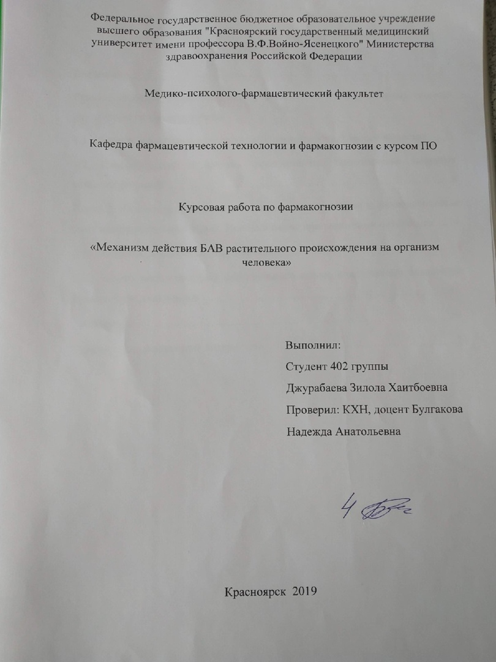

План
Введение …………………………………………………………………………3
Глава 1. Теоретические аспекты изучения биологически активных веществ растительного происхождения ………………………………………………...5
1.1. История изучения и определение биологически активного вещества …5
1.2. Классификация и краткая характеристика биологически активных веществ растений …………………………………………………………………………8
Глава 2. Алкалоиды растительного сырья. Биологическая и физиологическая роль алкалоидов в растениях. Использование при различных патологиях 14
2.1. Основные алкалоиды. Классификация алкалоидов ……………………..14
2.2. Анализ лекарственного растительного сырья, содержащего алкалоиды. Применение алкалоидов ……………………………………………………….16
Заключение ……………………………………………………………………..18
Список использованной литературы ………………………………………....19

Введение
Актуальность темы настоящего исследования. Биологически активные вещества являются необходимыми и важными соединениями, каждое из которых выполняет незаменимые функции в жизнедеятельности организма. Биологически активные вещества действуют на обмен веществ в ничтожных концентрациях. Это органические соединения разной химической структуры, которые требуются для нормального функционирования всех без исключения процессов в организме человека. Они способны повышать устойчивость организма к инфекционным заболеваниям и разным экстремальным факторам, обезвреживают и выводят токсические вещества.
Несмотря на огромные достижения медицинской науки в связи с дальнейшим развитием фармацевтической химии, создавшей бесчисленное множество эффективных препаратов, интерес к «травам здоровья» не только не снижается, но еще больше возрастает [15, с. 488]. Люди все чаще обращаются к помощи лекарственных растений, к народным снадобьям − к экологически чистому натуральному сырью. Сложный комплекс веществ, дозированных в растении природой, благотворно действует на организм в целом, повышает его сопротивляемость, активизирует обмен веществ. Лекарственные растения ускоряют заживление ран, останавливают кровотечения, лечат больное сердце, возбуждают аппетит, повышают тонус жизни. Порой они помогают и тогда, когда медицинская наука оказывается бессильной [13, с. 17].
Объект исследования в настоящей работе – биологически активные вещества растительного происхождения. Предмет исследования – механизм действия биологически активных веществ растительного происхождения на организм человека.
Цель исследования состоит в комплексном изучении механизма действия биологически активных веществ растительного происхождения на организм человека при различных патологиях. В соответствии с обозначенной целью, необходимо решить следующие задачи:
1. рассмотреть историю и определить понятие биологически активного вещества;
2. изучить классификацию и охарактеризовать биологически активные вещества растений;
3. проанализировать лекарственное растительное сырье, которое содержит алкалоиды;
4. определить использование алкалоидов растительного сырья при различных патологиях.
В работе использовались следующие методы исследования: теоретический анализ научной литературы; анализ и обобщение. В основу изучения легли также методы сравнительного анализа и классификации. Решение обозначенных в работе задач происходило с применением системного подхода в подборе материала, методов логического анализа литературных данных.
В качестве источников информации для решения обозначенных в работе задач выступили сборники научных трудов, монографии, периодическая литература, учебники и справочники, периодические профессиональные журналы.
Структура настоящего исследования представлена введением, двумя главами с параграфами, заключением и списком использованной литературы.

Глава 1. Теоретические аспекты изучения биологически активных веществ растительного происхождения
1.1. История изучения и определение биологически активного вещества
Биологически активные вещества (БАВ) − (греческое Bios − жизнь, связь с жизненными процессами, латинское Activus − активный, то есть вещество, имеющее биологическую активность) − соединения, которые в результате своих физических и химических свойств имеют определенную специфическую активность и выполняют, влияют, изменяют каталитическую (коферменты, витамины), энергетической (липиды, углеводы), пластическую (белки, углеводы), регуляторную (пептиды, гормоны) или ряд других функций в организме [4, с. 6].
В зависимости от сферы применения смысл словосочетания может значительно меняться. В научном аспекте (психическом, нейрофизиологическом, химическом процессах) − повышение активности жизненных процессов организма. Другими словами, биологическое действие − это биохимические, генетические, физиологические, другие изменения, которые осуществляются в живых клетках и организме в результате действия биологически активных веществ.
В полной мере индифферентные вещества в природе отсутствуют. Все вещества выполняют определенные функции в организме человека, растений, животных или используются для достижения какие-либо эффектов.
За единицу биологической активности химического вещества принимают минимальное количество данного вещества, которая способна подавлять развитие или задерживать рост клеток, тканей стандартного штамма (биотеста) в единице питательной среды [4, с. 11].
Для каждого вида биологически активных веществ существуют свои методы определения биологической активности. В процессе проведения исследований важно иметь опыт работы с химическими веществами, оборудованием, иметь навыки построения калибровочных графиков. Наиболее распространенные методы − визуальное титрование, высокоэффективная жидкостная хроматография, инверсионная вольтамперометрия [4, с. 18].
Исследование функций организма человека, борьба со старостью и болезнями во все времена являлось важнейшей целью многих ученых – биологов, медиков, химиков, физиологов. На стыке этих наук осуществлялись многие исследования, которые приводили к открытию известных в настоящее время биологически активных веществ. Высокого развития достигло изучение лекарственных растений и траволечение в Древней Греции, где этим занимались не жрецы, как в Египте, а ученые. Знаменитый врач Древней Греции Гиппократ был убежден, что лекарственное растение своим действием обязано определенному сочетанию всех его компонентов, а поэтому его следует использовать в том виде, в каком его создала природа. Он утверждал, что в соках лекарственных растений удивительно подобраны биологически активные начала, чудодейственно влияющие на организм человека. В сочинениях Гиппократа описано 236 видов растений. Именно ему принадлежит емкое определение медицины: «Медицина есть искусство подражать целебному воздействию природы» [12, с. 64].
Время уникальных достижений химии приходится на начало XX столетия, особенно в области органического синтеза. Одновременно активно развивается фармакология. Широкие возможности в получении индивидуальных химических соединений (с заданными фармакологическими свойствами и известной структурой, узконаправленным действием), казалось бы, решали множество проблем. Однако, спустя десятилетия стало очевидно, что синтетические лекарственные средства, несмотря на явные достоинства, не смогли оправдать возлагавшиеся на них надежды, поскольку полностью излечить человека они не могут.
Еще в 60-е годы широкомасштабные исследования с точностью подтвердили, что каждый человек или животное, которые умерли естественной смертью, умирают не от старости, а от неполноценного питания, то есть от дефицита витаминов, а также других биологически активных веществ. Выделение биологически активных веществ в особую группу соединений рассматривалось на специальном заседании медико-биологического отделения Академии медицинских наук СССР в 1975 году.
Огромное значение для развития исследовательской и научной работы в области изучения лекарственных растений и создания препаратов на их основе, имела организация Всесоюзного научно-исследовательского института лекарственных растений (ВИЛРа) в 1931 году [12, с. 64]. Институт организовывал многочисленные экспедиции, пытаясь найти лекарственные растения и определить их естественные запасы, в лабораториях института, а также на его зональных станциях изучалась биология и вводились в культуру многих из этих растений. Все это дало возможность вооружить медицинскую теорию и практику новыми средствами борьбы с различными болезнями.
Были расширены исследовательские и научные работы в данной области за последние десятилетия. В настоящий момент ведущие научно-исследовательские учреждения, которые изучают лекарственные растения и создают на их основе новые лечебные препараты, функционируют в Москве, Санкт-Петербурге, Новосибирске, Томске, в ряде других городов. Фармакогностическое, ботаническое, фармакологическое, химическое, токсикологическое изучение растений и препаратов из них осуществляется также на кафедрах многих фармацевтических и медицинских институтов, университетов, в специальных лабораториях.
Таким образом, в результате систематической и планомерной работы отечественных ботаников, растениеводов, фармакогностиков, химиков и фармакологов лекарственный ассортимент пополнился рядом новых средств растительного происхождения. Современная отечественная медицина использует около 250 видов лекарственных растений. Помимо этого, известно еще много других целебных трав, не пользующихся вниманием научной медицины в связи с их недостаточной изученностью.

1.2. Классификация и краткая характеристика биологически активных веществ растений
Для лекарственных растений характерным является разнообразный химический состав, содержание многих десятков веществ, не только биологически (фармакологически) активных, но также и индифферентных, балластных [10, с. 52].
Абсолютно безразличных для организма человека растений в природе нет. Все дело в характере и силе их действия, в относительных количествах и сочетаниях тех веществ, которые оказывают заметное и полезное фармакологическое влияние, в силу чего определенные растения могут быть отнесены к разряду лекарственных. Однако многие из тех, которые не относятся к числу лекарственных растений, но используются в пищу, в народной медицине часто применяются в профилактических и даже в лечебных целях. Углубленному фитохимическому анализу с «привязкой» того или иного лечебного эффекта к определенным химическим составляющим подвергнуто не более 500 лекарственных растений из примерно 2000 видов, издавна применяемых в традиционной медицине нашей страны. Для остальных же (и то не для всех) установлена только групповая принадлежность содержащихся в них действующих начал без выделения в чистом виде и расшифровки химической структуры, без всесторонней фармакологической оценки [10, с. 53].
Биологическая активность лекарственных растений определяется присутствием значительного числа веществ разных химических групп и классов, которые в том или ином количестве находятся практически в каждом лекарственном растении (флавоноиды, эфирные масла, алкалоиды, антраценпроизводные, полисахариды, другие). Структура этих веществ (из разных растений их выделены несколько сотен) варьирует внутри группы значительно, поэтому, при одном и том же или близком спектре биологического действия они имеют существенные различия по отдельным его видам. В лекарственных растениях количество веществ может колебаться от десятков до сотен. Этими фактами обусловливается преобладание того или иного фармакологического эффекта (эффектов) определенного растения и его осмысленный выбор при назначении с профилактическими или лечебными целями.
Одновременно с этим лечебные (токсические) свойства лекарственных растений зависят от наличия в них веществ с ценным фармакологическим действием (полисахариды, гликозиды, флавоноиды, сапонины, другие). Данные вещества присутствуют только в лекарственных растениях определенных видов или в родственных видах ботанического семейства и наделяют лекарственные растения узкой, строго определенной биологической активностью (кардиотонической, нейротропной, адаптогенной). Именно данная специфическая активность обозначена на первом плане и в целом определяет фармакологическую направленность препаратов конкретного лекарственного растения и смысл их узкого использования в фитотерапии [10, с. 53]. По характеру и степени активности большинство подобных веществ и, соответственно, лекарственные растения относят к сильнодействующим и даже ядовитым. В медицинской практике такие лекарственные растения используются редко и по строгим показаниям. Другие же лекарственные растения, которые также содержат вещества с узким специфическим (уникальным) действием, широко назначают, хотя и учитывая в первую очередь определенные показания [15, с. 489].
Биологически активные вещества лекарственных растений можно сгруппировать в обширные химические классы: фенольные соединения, терпеноиды, липиды, алкалоиды, моно- и полисахариды, ряд других. Такое деление оправдано с позиции науки, однако в практической деятельности мало что дает. Поэтому внутри классов дополнительно выделены химические группы и даже подгруппы с действующими началами.
Алкалоиды – органические основания, которые содержат азот. Типичным свойством алкалоидов является то, что они дают щелочную реакцию. Такое свойство и определило их название, которое ведет происхождение от арабского слова «алкали», что означает щелочь [3, с. 47]. Алкалоиды присутствуют преимущественно в цветковых растениях, их наличием ученые объясняют ядовитость некоторых растений. В большинстве своем алкалоиды являются ценными лекарственными веществами, они применяются для лечения нервных болезней, заболеваний внутренних органов. Это морфин, стрихнин, папаверин, кодеин, эфедрин, хинин, кофеин, никотин, ряд других. В виде лечебных препаратов обычно используются в медицине соли алкалоидов [5, с. 374]. Алкалоидоносные растения находят применение также в виде порошков и галеновых препаратов.
Гликозиды – нелетучие вещества, состоят из соединений глюкозы и других сахаров (рамноза, галактоза) с различными органическими веществами. Под влиянием ферментов или кипячения с водой гликозиды распадаются на сахаристую часть и несахаристую, которая называется агликоном. Данный компонент может иметь разное химическое строение, и именно он определяет физиологическую активность гликозидов. В медицине гликозиды имеют важнейшее лекарственное значение. Особенно широко применяются для лечения сердечно-сосудистых заболеваний так называемые сердечные гликозиды. Растения, которые содержат сердечные гликозиды, являются очень ядовитыми, и их применение должно осуществляться под строгим врачебным контролем.
Сапонины – гликозиды сложного строения, образуют, как и мыло, при взбалтывании с водой стойкую пену («сапо» в переводе с латинского означает мыло) [17, с. 196]. Это и определило их название. Для сапонинов типичной является способность понижать поверхностное натяжение. Они также распадаются на сахаристую часть и агликон, который называется сапогенином. Выделяют две группы сапогенинов: стероидную и тритерпеноидную. В зависимости от химической структуры сапонины данных групп находят различное применение в медицине. Большинство из них является очень активными в физиологическом отношении веществами и оказывают на ткани живого организма сильное воздействие. В практической деятельности довольно часто используют отхаркивающее действие сапонинов. В последние годы было выявлено противосклеротическое действие ряда сапонинов.
Горечи – обладают горьким вкусом, безазотистые вещества, усиливают деятельность желудочных желез, увеличивают выделение желудочного сока и улучшают пищеварение. Как правило, горечи представляют собой гликозиды. В качестве возбуждающих аппетит особенно ценными являются те растения, в которых помимо горечи присутствует еще эфирное масло.
Дубильные вещества, или танниды, представляют собой аморфные безазотистые соединения, растворяются в спирте и воде, обладают способностью коагулировать клеевые растворы и давать нерастворимые осадки с алкалоидами и солями свинца. Танниды присутствуют практически во всех растениях. В некоторых растениях количество их может достигать 20-30% и более, что позволяет применять их в медицинских и хозяйственных целях. Благодаря выраженному противовоспалительному и вяжущему действию дубильные вещества нередко применяют при желудочно-кишечных расстройствах, кожных болезнях, ожогах.
Флавоноиды – гетероциклические соединения, плохо растворяются в воде и имеют желтую окраску, за что они и получили такое название («флавум» в переводе с латинского означает желтый) [8, с. 296]. В последние десятилетия было расширено изучение данной группы природных веществ и создаются лечебные препараты из них (к примеру, желчегонные препараты из пижмы).
Лактоны – вещества, которые образуются из оксикислот. В последние годы лекарственное значение лактонов значительно возросло. Лактоном является и кумарин, производные которого обладают фотосенсибилизирующими свойствами (повышают чувствительность организма к свету), проявляют противоопухолевую активность, оказывают влияние на состав крови.
Эфирные масла – смеси различных летучих веществ, которые обладают своеобразным запахом. Они состоят преимущественно из терпенов и их производных. Получают эфирные масла из растительного сырья, перегоняя его с водяным паром. Растения, которые содержат эфирные масла, широко используются в медицине, главным образом благодаря противомикробному и ароматическому действию. Некоторые эфирные масла проявляют также противокашлевое и болеутоляющее действия. Отдельные эфирные масла и выделяемые из них терпены имеют самостоятельное лечебное значение и применяются в медицине в чистом виде. Помимо этого, эфирные масла находят применение в парфюмерной, пищевой промышленности.
Органические кислоты – группа связанных между собой многоосновных кислот, которые присутствуют в кислотном соке большинства растений. К ним относятся лимонная, яблочная, щавелево-уксусная, винная, тартроновая кислоты, играющие большую роль в обмене веществ. Иногда органические кислоты входят в состав лекарственных препаратов, применяемых при различных болезнях. Яблочная кислота, к примеру, входит в состав некоторых слабительных средств. Различные соли винной кислоты – тартраты используют для создания эффективных алкалоидных препаратов. Натриевая соль лимонной кислоты широко используется при консервировании крови.
Минеральные соли, которые содержатся в растениях, и входят в них в качестве элементов, играют важную роль в обмене веществ, образовании гормонов, ферментов, кроветворении. Они существенно влияют на деятельность сердца, возбудимость нервной системы и мышц, входят в состав костей скелета.
Фитонциды были открыты в 1928 году советским ученым профессором Б.П. Токиным [12, с. 65]. Это органические вещества различного химического состава, объединяемые в одну группу вследствие четко выраженных антимикробных свойств. Фитонциды оказывают губительное действие на плесневых грибков и инфузорий. Считают, что подавляющее большинство высших растений содержит в большем или меньшем количестве фитонцидные вещества. Некоторые растения, которые содержат летучие фитонциды, используют в медицине в качестве «антибиотиков» при некоторых инфекционных и вирусных заболеваниях, болезнях уха, носа, горла, кожных. При наружном применении они действуют как дезинфицирующие вещества. Широко известны и используются в медицине фитонциды чеснока, лука, черемухи, тополя, эвкалипта, хрена.
Витамины – вещества, очень малые количества которых требуются для нормального развития и жизнедеятельности организма человека [11, с. 72]. Витамины играют ключевую роль в обмене веществ, регуляции процессов усвоения и использования основных пищевых веществ – белков, жиров и углеводов. Недостаток витаминов приводит к гиповитаминозам и авитаминозам. Многие витамины организм не может синтезировать из других соединений, и они поступают в него с пищей. В настоящее время известно более 20 природных витаминов, причем многие из них содержатся в лекарственных растениях.
Крахмал – важнейший резервный питательный углевод растений, состоит из полисахаридов. В холодной воде крахмал не растворяется, в горячей – образует вязкий раствор, который при охлаждении превращается в студнеобразную массу. Иногда употребляют крахмал в разваренном виде как обволакивающее средство при желудочно-кишечных заболеваниях. Лучшие сорта крахмала, к примеру, рисовый, используют в качестве присыпки.
Слизи – безазотистые вещества различного химического состава, преимущественно полисахариды. При кипячении с водой они разбухают и образуют студнеобразную массу. Благодаря обволакивающим свойствам слизи используют в медицине (при кашле, желудочно-кишечных заболеваниях). Применяют их и как наружное мягчительное средство.
Таким образом, были рассмотрены базовые группы действующих начал лекарственных растений, которые содержат различные биологически активные соединения.

Глава 2. Алкалоиды растительного сырья. Биологическая и физиологическая роль алкалоидов в растениях. Использование при различных патологиях
2.1. Основные алкалоиды. Классификация алкалоидов
Значительный класс истинных алкалоидов включает гетероциклические азотсодержащие соединения со слабощелочным характером. С неорганическими и органическими кислотами они образуют водорастворимые соли. Алкалоидами богаты растения семейств маковых, пасленовых, мареновых, кутровых, лютиковых, бобовых, причем тропические и субтропические виды в большей степени. Алкалоиды достаточно легко изолируются из сырья, обладают сильным и, как правило, высокоизбирательным фармакологическим действием, что делает их весьма удобными для изучения. По разным данным, из растений выделено от 4000 до 10000 индивидуальных алкалоидов, у 2000-2500 из них установлена структура и примерно у 1000 изучены фармакологические свойства, многие весьма детально [16, с. 50]. В химическом отношении класс алкалоидов подразделяют на 12 подклассов. Наиболее важные из них и конкретные представители групп приведены на рисунке 1 [16, с. 50].
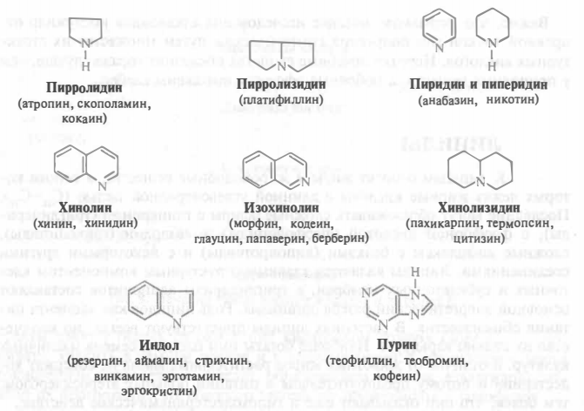
Рис. 1. Основные химические структуры (ядра), которые образуют большинство групп алкалоидов
По сравнению с другими действующими началами алкалоиды обладают довольно высокой токсичностью, что заставляет отнести большинство алкалоидоносных растений в разряд ядовитых и практически исключить их из широкого фитотерапевтического обихода. Приоритетным в медицине является использование чистых алкалоидов в достаточно малых индивидуальных дозах и по хорошо обоснованным показаниям.
Многообразие и огромное количество алкалоидов не дают возможности разработать единую классификацию. В основе классификации алкалоидов находятся разные принципы, поэтому выделяют несколько видов классификаций алкалоидов.
В основе фармакологической классификации отражен характер фармакологического действия алкалоидов на организм: спазмолитические алкалоиды, местноанестизирующие алкалоиды, наркотические алкалоиды, ряд других.
В основе ботанической классификации лежит систематическая принадлежность растений, из которых выделены алкалоиды, к определенному семейству или роду: алкалоиды спорыньи, алкалоиды мака, алкалоиды табака.
В основе биогенетической классификации, которую разработал английский исследователь Хегнауэр лежит строение аминокислот, являющихся вероятными предшественниками алкалоидов в растениях: алкалоиды фенилаланина, алкалоиды триптофана, ряд других [13, с. 56].
Наиболее удобной и чаще всего используется в фармакогнозии классификация, разработанная А.П. Ореховым. В основе данной классификации отражены особенности химического строения алкалоидов – структура азотсодержащего гетероцикла. К примеру, ациклические (сферофизин, галегин); экзоциклические (эфедрин, колхамин); группа пиролидина, пиридина (никотин, анабазин); пирролидин и пиперидин (группа тропана); пирролизидин (сенецефиллин); хинолизидин (термопсин, цитизин); хинолин (хитин); изохинолин (морфин, папаверин); индол (резерпин, винбластин, винкристин); имидазол (пилокарпин); хиназолин (пеганин).
2.2. Анализ лекарственного растительного сырья, содержащего алкалоиды. Применение алкалоидов
Перейдем к рассмотрению лекарственного растительного сырья, которое содержит алкалоиды.
Спорынья Claviceps purpurea T. Спорыньевые (Clavicepitacea). Лекарственное растительное сырье – маточные рожки (Secale cornutum) [8, с. 237]. Внешние признаки сырья: трехгранные рожки, черно-фиолетового цвета, длина 1-3 см, ширина 3-5 мм.
Ареал местообитания: Европа, Азия, Северная Америка, Аргентина, Северная Африка.
Сроки заготовки, режим сушки. Собирают в период созревания, когда рожки приобретают буро-фиолетовую окраску. Необходимо во время сбора защищать лицо и руки. Рожки должны быть твердыми на ощупь. Сушат в затемненном хорошо проветриваемом помещении. Искусственная сушка при 50С. Высушенные рожки при изгибе должны ломаться.
Химический состав. Содержат 6 пар стереоизомерных алкалоидов. Присутствуют алкалоиды группы эрготоксина (эргокриптин, эргокристин, эргокорнин), эргометрин, эрготамин [16, с. 52]. Данные алкалоиды в своей структуре содержат ядро индола или его производные. Этот класс алкалоидов является довольно многочисленным.
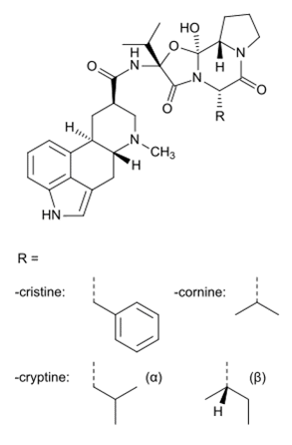
Рис. 2. Структурная формула дигидроэрготоксина
Фармакологическая группа. Токомиметики. Повышают тонус и частоту сокращений мускулатуры матки. Применяют для остановки маточных кровотечений в послеродовом периоде. Также расширяют периферические сосуды, снижают артериальное давление, стимулируют серотониновые рецепторы, сокращают внутримозговые сосуды [7].
Лекарственные средства. «Эргометрина мамат», «Метилэргометрина гидротартрат», «Эрготал», «Вазобрал», «Ницерголин», «Дигидроэрготамина мезилат», «Дигидергот» (1%-ный назальный аэрозоль) [7].
Дигидроэрготоксин (Dihydroergotoxin).
Брутто-формула C₃₃H₄₅N₅O₅. Химическое название: комплекс близких по строению мезилатных алкалоидных солей. Дигидрированное производное суммы алкалоидов спорыньи (эргокорнина, эргокриптина, эргокристина).
Фармакологическая группа. Лекарственные средства, преимущественно действующие на периферическую нервную систему. Адреноблокирующие лекарственные средства. Альфа-адреноблокаторы. Неизбирательные альфа-адреноблокаторы.
Фармакологическое действие. Антиадренергическое средство. Вызывает понижение артериального давления, расширяет кровеносные сосуды. Блокирует альфа и альфазадренорецепторы. Артериодилатирующее, гипотензивное, сосудорасширяющее. Снижает интенсивность анаэробного метаболизма, стимулирует потребление кислорода тканями мозга, активирует внутриклеточный метаболизм функционально поврежденных нейронов, действует на нейрохимические процессы при старении мозговой ткани.
Показания к применению. Гипертоническая болезнь (стойкий подъем артериального давления), эндартериит (воспаление внутренней оболочки артерий), болезнь Рейно (сужение просвета сосудов конечностей), мигрень, спазмы (резкое сужение просвета) сосудов сетчатки.
Пути введения: парентерально, внутрь. Форма выпуска. Во флаконах по 10 мл. Синонимы. Секатоксин, Цирканол, Эргоксил, Оптамин, Тригот, Вазолакс, Редергин, Эргинемин, Секамин, Эрголоид мезилат, Клавор.
Заключение
В процессе исследования были решены следующие задачи: рассмотрена история и определено понятие биологически активного вещества; изучена классификация и дана характеристика биологически активным веществам растений; проанализировано лекарственное растительное сырье, содержащее алкалоиды; определено использование алкалоидов растительного сырья при различных патологиях.
Было выяснено, что биологически активные вещества растительного происхождения обладают разнообразными механизмами действия на организм человека. Для детального анализа были выбраны алкалоиды, которые являются неоднородными по составу азотсодержащими органическими соединениями основного характера, обладают сильным биологическим действием. Алкалоиды достаточно широко распространены в растительном мире. В растениях алкалоиды присутствуют в виде солей неорганических и органических кислот в активно растущих тканях, гиподермальных и эпидермальных клетках, они также растворены в клеточном соке. Как правило, разные части растений содержат различные алкалоиды.
Активной субстанцией, используемой для получения препаратов, является спорынья. Лекарственное растительное сырье – маточные рожки.
В современный период развития фармакогнозии работа по исследованию алкалоидов осуществляется по следующим ключевым направлениям: 1) изучается алкалоидоносная флора, поскольку алкалоиды продолжают оставаться изученными не в полной мере; 2) устанавливается природа и строение ранее неизвестных алкалоидов; 3) изучается фармакологическая активность алкалоидов и создаются новые лекарственные препараты; 4) разрабатываются и осваиваются технологии производства новых алкалоидных препаратов; 5) осуществляются ресурсные исследования и решается проблема культивирования растений.
Список использованной литературы:
1. Федеральный закон Российской Федерации от 12 апреля 2010 г. № 61 – ФЗ «Об обращении лекарственных средств» [Электронный ресурс]. URL www.consultant.ru/document (дата обращения: 20.10.2019).
2. Богоявленский А.П., Алексюк П.Г., Турмагамбетова А.С., Березин В.Э. Актуальные проблемы стандартизации фитопрепаратов и растительного сырья для их производства // Фундаментальные исследования. – 2013. − № 5-6. – С. 1184-1187.
3. Волков А.И., Жарский И.М. Справочник по физической химии. Таблицы термических констант веществ / А.И. Волков, И.М. Жарский. – М.: URSS, 2016. − 400 с.
4. Волосова Е.В. Стабилизация биологически активных соединений методом включения их в структуру природных биоразлагаемых полимерных материалов: автореф. дис. ... канд. биол. наук. – Ставрополь: СГАУ, 2011. − 24 с.
5. Государственная фармакопея Российской Федерации XII издание. Ч. I / Изд-во «Научный центр экспертизы средств мед. применения», 2008. – 704 с.: ил.
6. Государственная фармакопея Российской Федерации. – XIV изд. М., 2016 [Электронный ресурс]. URL http:// femb.ru (дата обращения: 21.10.2019).
7. Государственный реестр лекарственных средств России. – М.: Научный центр экспертизы средств мед. применения Минздравсоцразвития, 2015. – 3576 с. [Электронный ресурс]. URL http://grls.rosminzdrav.ru (дата обращения: 22.10.2019).
8. Дорофеев В.И., Дубенская Г.И., Яковлев Г.П. Ботанический иллюстрированный словарь / Ред. Н.Н. Атаманенко. – М.: СпецЛит, 2019. – 382 с.
9. Ильина Т.А. Большая иллюстрированная энциклопедия лекарственных растений / Т.А. Ильина. – М.: Эксмо, 2016. – 304 с.
10. Миронов А.Н., Сакаева И.В. и [др.]. Современные подходы к вопросу стандартизации лекарственного растительного сырья // Ведомости Научного центра экспертизы средств мед. применения. – 2013. − № 2. – С. 52-56.
11. Морозова Т.Е., Дурнецова О.С. Витамины группы В в клинической практике // Медицинский совет. – 2014. − № 18. – С. 72-77.
12. Петрушкина Н.П., Жуковская Е.В. Краткий очерк истории фитотерапии // Педиатрический вестник Южного Урала. – 2018. − № 1. – С. 64-70.
13. Пронченко Г.Е. Путешествие в мир фармакогнозии / Г.Е. Пронченко. – М.: ГЭОТАР-Медиа, 2010. − 176 c.
14. Самылина И.А., Ермакова В.А., Бобкова Н.В., Аносова О.Г. Фармакогнозия. Атлас. В 3 т. – М.: ГЭОТАР-Медиа, 2010. − 488 c.
15. Селимзянова Л.Р., Вишнева Е.А. и [др.]. Фитотерапия: современное состояние вопроса // Педиатрическая фармакология. – 2016. − № 13 (5). – С. 488-493.
16. Труфанов О.В. Алкалоиды спорыньи: современное состояние проблемы и методы профилактики отравлений // Эксклюзивные технологии. – 2009. − № 6. – С. 50-55.
17. Фаттахова Г.А., Канарский А.В. Сапонины как биологически активные вещества растительного происхождения // Вестник Казанского технол. ун-та. – 2014. – Т. 17. − № 3. – С. 196-202.
18. Шемерянкина Т.Б., Саканян Е.И. и [др.]. Требования к качеству и методам анализа фармакопейных стандартных образцов растительного происхождения // Ведомости Научного центра экспертизы средств мед. применения. – 2014. − № 1. – С. 51-54.

